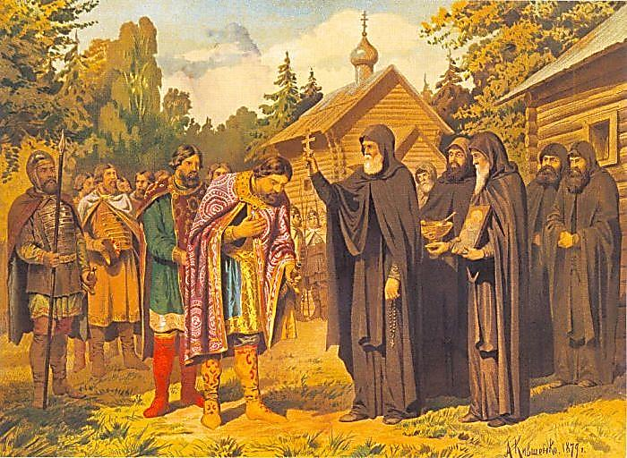

**А. Кившенко. Прп. Сергий Радонежский благословляет великого князя Димитрия Донского на Куликовскую битву**

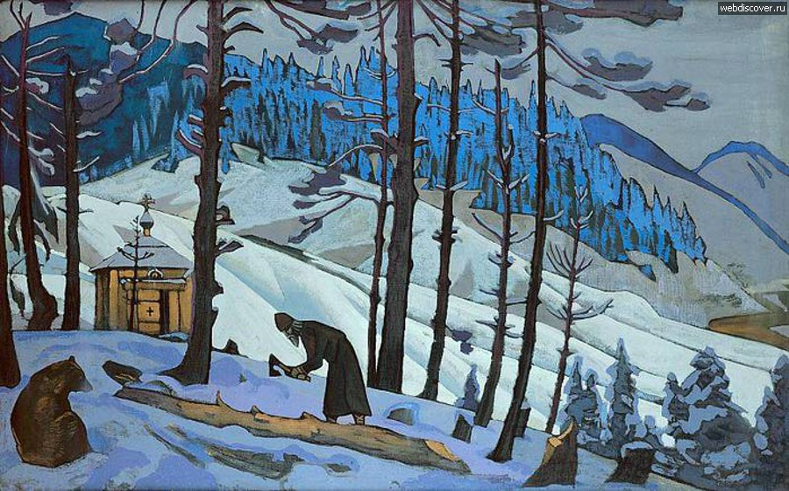

**Николай Рерих. Сергий строитель**

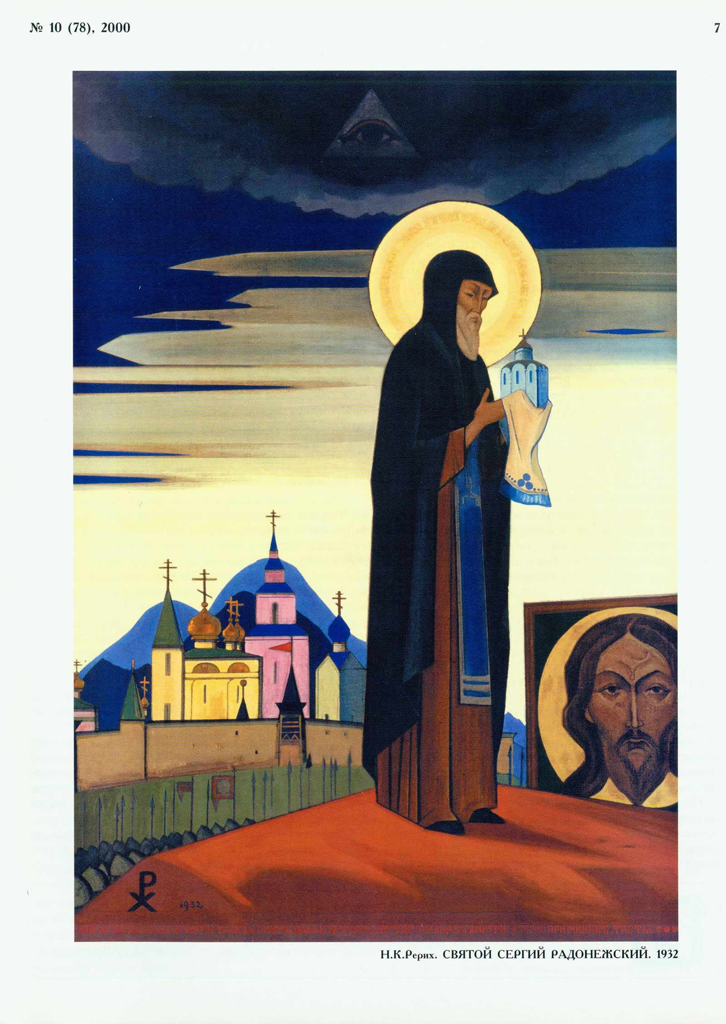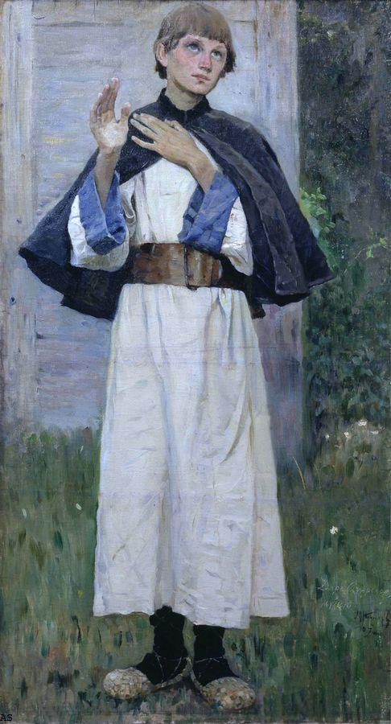

**Михаил Нестеров.**

**Юность Сергия**

**Николай Рерих.**

**Сергий Радонежский**

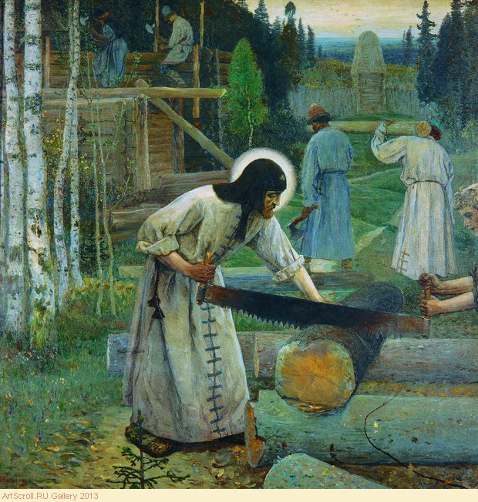

**Владимир Самсонов.**

**Труды Сергия Радонежского**

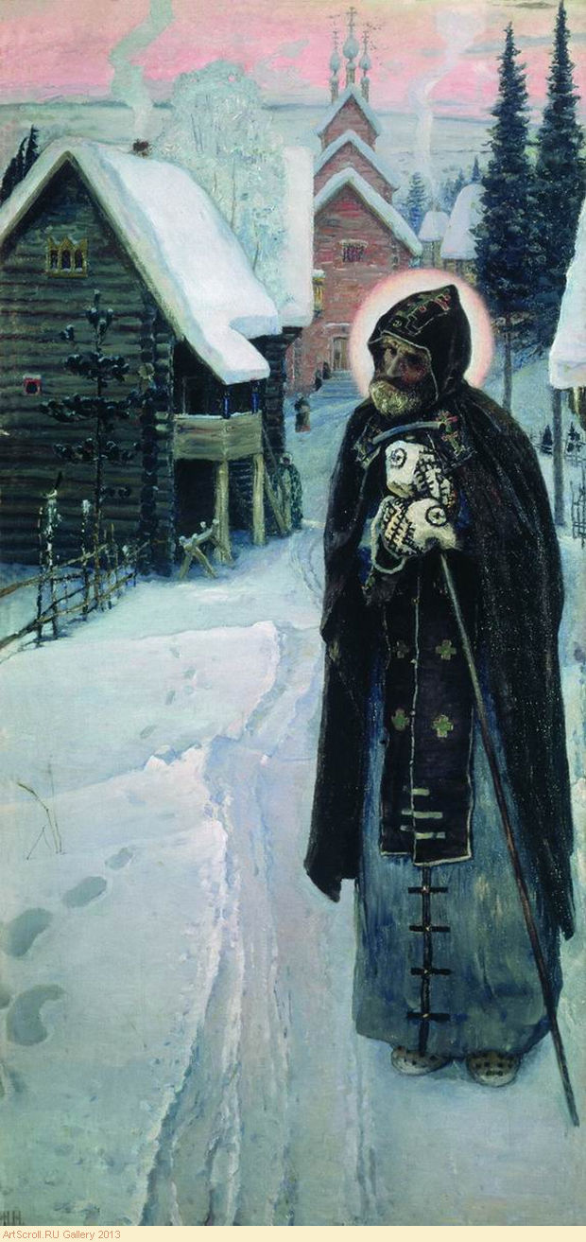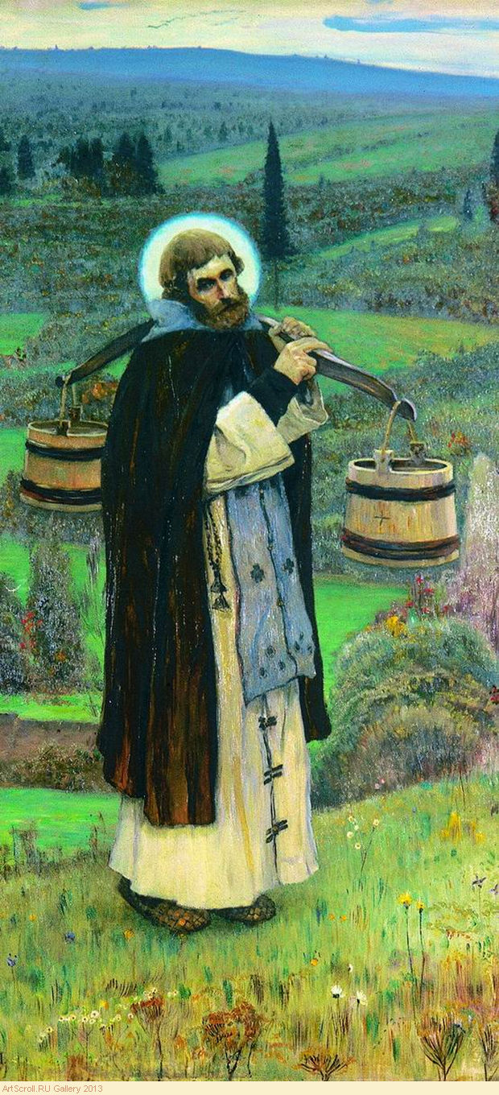

**Михаил Нестеров.**

**Труды Сергия Радонежского**

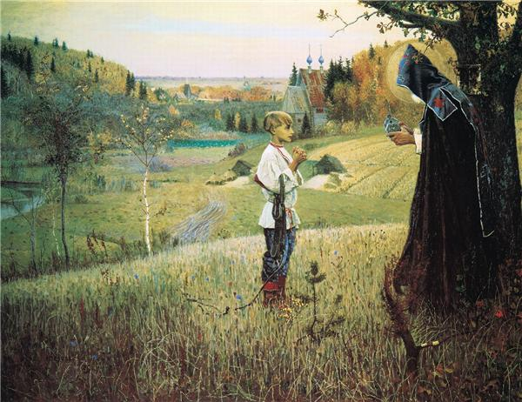

**Михаил Нестеров.**

**Святое видение отроку Варфоломею**

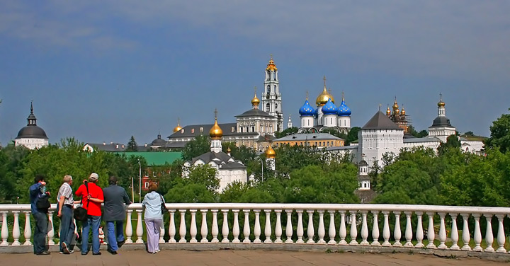

Троице-Сергиева Лавра – монастырь, основанный Сергием Радонежским

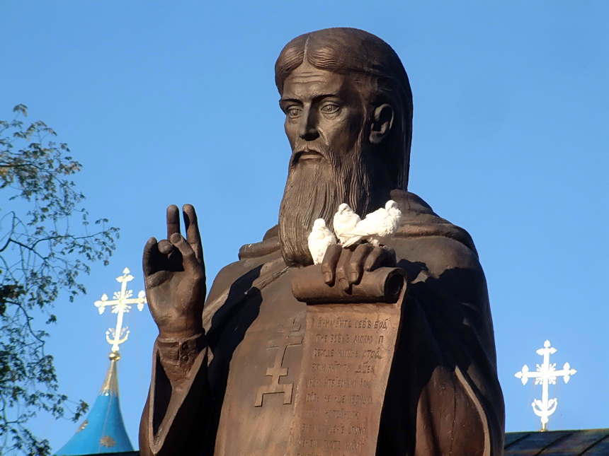

**Памятник Сергию Радонежскому**

**г. Сергиев Посад**

**К 700-летию**

**со дня рождения**

**Преподобного**

**Сергия Радонежского**